溪湖 國中 110年 1 學期 2次段考第__6__份(生物)
一、選擇題
1. | 2. | 3. | 4. | 5.
A | D | C | D | C
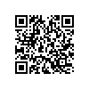7S溪湖110010201 | 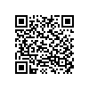7S溪湖110010202 | 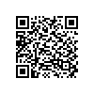7S溪湖110010203 | 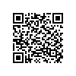7S溪湖110010204 | 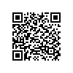7S溪湖110010205
6. | 7. | 8. | 9. | 10.
C | A | B | D | C
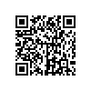7S溪湖110010206 | 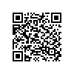7S溪湖110010207 | 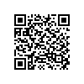7S溪湖110010208 | 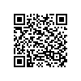7S溪湖110010209 | 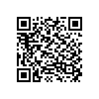7S溪湖110010210
11. | 12. | 13. | 14. | 15.
D | A | D | A | B
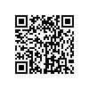7S溪湖110010211 | 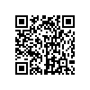7S溪湖110010212 | 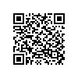7S溪湖110010213 | 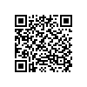7S溪湖110010214 | 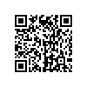7S溪湖110010215
16. | 17 | 18. | 19. | 20.
C | B | D | C | C
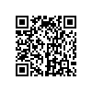7S溪湖110010216 | 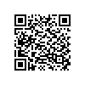7S溪湖110010217 | 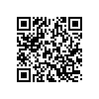7S溪湖110010218 | 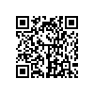7S溪湖110010219 | 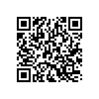7S溪湖110010220
21. | 22. | 23. | 24. | 25.
A | C | B | B | C
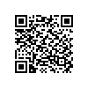7S溪湖110010221 | 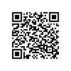7S溪湖110010222 | 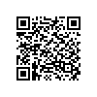7S溪湖110010223 | 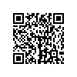7S溪湖110010224 | 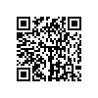7S溪湖110010225
26. | 27. | 28. | 29. | 30.
D | D | D | A | B
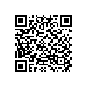7S溪湖110010226 | 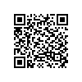7S溪湖110010227 | 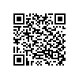7S溪湖110010228 | 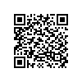7S溪湖110010229 | 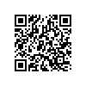7S溪湖110010230
31. | 32. | 33. | 34. | 35.
D | B | A | B | B
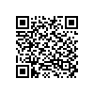7S溪湖110010231 | 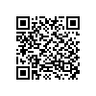7S溪湖110010232 | 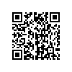7S溪湖110010233 | 同上 | 同上
36. | 37. | 38. | 39. | 40.
A | C | A | B | A
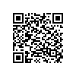7S溪湖110010234 | 同上 | 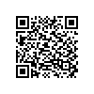7S溪湖110010235 | 同上 | 同上

